TUGAS KELOMPOK
MANAJEMEN JARINGAN
Nama / NIM
1. Farid Wazdi (09111001047)
2. Santo Manurung (09111001050)

JURUSAN SISTEM KOMPUTER
FAKULTAS ILMU KOMPUTER
UNIVERSITAS SRIWIJAYA
2017
Setup Mikrotik dan Analisa Protocol SNMP

- Setup Mikrotik.

Yang pertama kali dilakukan untuk setting mikrotik adalah mereset konfgurasi yang sudah ada di dalamnya. Langkah mereset adalah menghubungkan mikrotik degan pc atau jaringan LAN. Setelahnya, menggunakan aplikasi Winbox dan login menggunakan id : admin dan password yang dikosongkan. Lalu akan tampil pilihan, dimana kita memilih “remove configuration”. Mikrotik akan merestart sebentar lalu setelahnya lalu akan kembali ke mikrotik dam buat statistik IP.

Setting mikrotik sebagai router dengan set masing-masing port sesuai yang diinginkan lewat menu Interface pada Winbox. Setelahnya, set IP adress di menu IP lalu adress dan klik tanda +. Setelahnya set Routes dan DNS. Dan yang terakhir adalah set Ip pada client.

- Analisa Protocol SNMP.

SNMP pada awalnya hanya dikhususkan pada manajemen jaringan TCP/IP, yaitu untuk melakukan manajemen informasi yang berkaitan dengan IP dan TCP, seperti pengubahan dari IP address ke suatu alamat fisik, jumlah data incoming dan outgoing IP datagram, atau tabel informasi mengenai koneksi TCP yang mungkin terjadi. Pada gambar diatas, model manajemen yang baku pada jaringan internet didesain agar dapat memberikan kebebasan suatu manajer jaringan (network manager) untuk dapat melakukan analisis data dari suatu peralatan jaringan. Pada beberapa konfigurasi di titik manager menjalankan suatu software management, dimana perangkat yang dapat dimanage seperti bridges, routers, servers dan workstations yang dapat integrasikan dengan sebuah modul software agent. Agent pertanggung jawab untuk menyediakan akses ke lokal MIB dari object resources dan aktivitas node tersebut. Agen tersebut juga akan bereaksi terhadap perintah manager untuk mendapat kembali nilai-nilai dari MIB dan untuk menetapkan nilai - nilai di dalam MIB. Manajer jaringan juga dapat melakukan perubahan konfigurasi dari suatu peralatan jaringan yang ada. Sebuah software agent perlu di-install pada masing-masing peralatan jaringan. Agent tersebut menerima pesan dari manajer jaringan. Pesan tersebut umumnya berupa permintaan (request) untuk membaca data dari peralatan jaringan atau menulis data ke peralatan jaringan. Selanjutnya si agent mengurus request tersebut dan memberikan respons balik ke manajer jaringan. Sebuah agent tidak harus selalu menunggu suatu request dari manajer jaringan akan suatu informasi. Ketika terjadi masalah yang serius (significant event), si agent dapat mengirimkan pesan notifikasi yang disebut dengan trap ke satu atau lebih manajer jaringan. Protokol yang sesuai untuk semua pesan antara agent dan manajer jaringan adalah User Datagram Protocol (UDP), namun semua protokol pembawa pesan yang lain masih tetap dimungkinkan dan dapat diterapkan. SNMP merupakan sebuah protokol yang dirancang untuk memberikan kemampuan kepada pengguna untuk memantau dan mengatur jaringan komputernya secara sistematis dari jarak jauh atau dalam satu pusat kontrol saja. Dengan menggunakan protokol ini kita bisa mendapatkan informasi tentang status dan keadaan dari suatu jaringan. Pengolahan ini dijalankan dengan menggumpulkan data dan melakukan penetapan terhadap variabel-variabel dalam elemen jaringan yang dikelola.

Apa itu Manager, MIB, dan Agent, berikut penjelasannya :

Manager, yaitu bertugas sebagai manajemen jaringan yang mengumpulkan data informasi dari elemen-elemen jaringan yang ingin dimonitoring dan atau dikontrol. Bentuk dari manager ini berupa perangkat lunak yang didesain sedemikian rupa sekaligus memiliki fungsi antarmuka yang baik bagi penggunanya dalam hal ini network administrator jaringan. Perangkat lunak manager ini bisa di install di server yang sekaligus sebagai database server bagi data informasi SNMP, namun juga bisa di install pada dekstop atau laptop bahkan mobile device dengan syarat server databasenya terpisah.

MIB (Management Information Base), yaitu database dari data informasi yang dikumpulkan oleh manager dari agen yang tersimpan dalam database server. Struktur data dalam MIB ini bersifat hirarki dan memiliki aturan sedemikian rupa sehingga informasi setiap variabel dapat dikelola atau ditetapkan dengan mudah.

Agen, yaitu suatu elemen jaringan yang dimonitoring atau dikontrol oleh manager. Pada umumnya perangkat jaringan seperti router dan server difungsikan sebagai agen dalam sistem manajemen jaringan. Hal ini disebabkan lalu lintas trafik data dengan jumlah yang besar melalui atau bermuara pada kedua perangkat jaringan tersebut. Setiap agen mempunyai database yang bersifat lokal dengan variabel-variabel tertentu, artinya secara default informasi disimpan dalam disk lokal dan digunakan oleh sistem operasi internal. Protokol SNMP yang diaktifkan pada suatu agen akan menjadikan data informasi agen seperti aktifitas trafik, dan keadaan proses di sistem internal dan kapasitas sistem dapat dikirim ke manager untuk dikelola lebih lanjut.
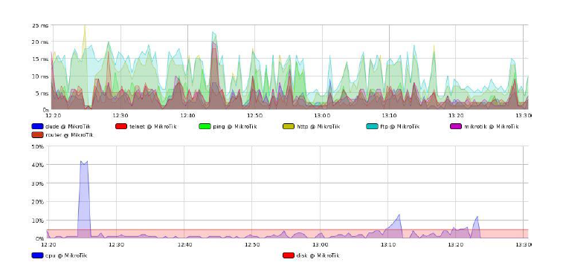
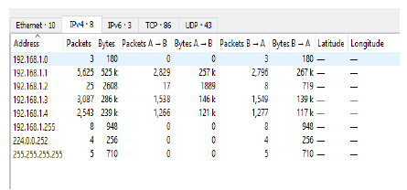

Monitoring jaringan menggunakan aplikasi The Dude, dimana kita dapat memantau beban trafik pada setiap device. The Dude akan secara otomatis membaca atau mendeteksi setiap perangkat yang terhubung ke jaringan yang satu segment. Disini, perangkat yang di monitor berada dalam segment yang sama.

Pada The Dude, monitoring dapat dianalisa lewat indikator warna pada gambar atau tampilan aplikasi tadi. Dimana masing-masing warna menunjukkan beberapa kondisi. Selain memonitoring, The Dude juga dapat digunakan untuk memberi peringatan pada setiap perubahan pada statusnya. The Dude bisa membaca statistik dari device dengan mudah dan menyediakan beberapa tools dasar dan konfigurasi router.

